ТАТАРСТАН РЕСПУБЛИКАСЫ  Әлки муниципаль районы Югары Колчура авыл җирлеге Советы  Адресы: 422873, ТР, Әлки районы, Югары Колчура авылы, Март 8 урамы, 21 йорт  Тел/Факс 8 (84346) 78014 | 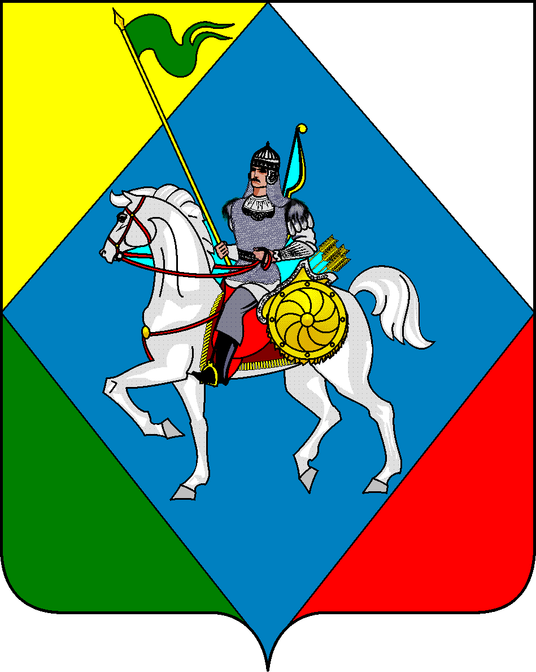 | РЕСПУБЛИКА ТАТАРСТАН  Совет Верхнеколчуринского сельского поселения Алькеевского муниципального района  422873, РТ, Алькеевский район, с. Верхнее Колчурино, ул.8 Марта, д.21  Тел/Факс 8 (84346) 78014
РЕШЕНИЕ с. Верхнее Колчурино КАРАР

«30»апреля 2025 года № 94

О внесении изменений в решение Совета
Верхнеколчуринского сельского поселения
Алькеевского муниципального района
от «15» декабря 2022 года № 46
«Об утверждении Положения о порядке
и условиях оплаты труда депутатов,
выборных должностных лиц местного
самоуправления, осуществляющих свои
полномочия на постоянной основе,
муниципальных служащих Верхнеколчуринского
сельского поселения Алькеевского
муниципального района»

В соответствии с постановлением Кабинета Министров Республики Татарстан от 28.03.2018 № 182 «О нормативах формирования расходов на оплату труда депутатов, выборных должностных лиц местного самоуправления, осуществляющих свои полномочия на постоянной основе, председателей, заместителей председателей, аудиторов контрольно-счетных органов муниципальных образований, муниципальных служащих в Республике Татарстан» (с изменениями, внесенными постановлениями Кабинета Министров Республики Татарстан от 24.04.2018 №281, от 14.06.2018 №481, от 17.10.2018 №940, от 29.12.2018 №1320, от 17.11.2021 №1087, от 13.12.2021 №1222, от 17.09.2022 №1015, от 30.04.2024 № 290, от 24.06.2024 № 451, от 25.09.2024 №829, от 14.04.2025 № 228), Совет Верхнеколчуринского сельского поселения Алькеевского муниципального района РЕШИЛ:
1. Внести в решение Совета Верхнеколчуринского сельского поселения Алькеевского муниципального района от «15» декабря 2022 года № 46 «Об утверждении Положения о порядке и условиях оплаты труда депутатов, выборных должностных лиц местного самоуправления, осуществляющих свои полномочия на постоянной основе, муниципальных служащих Верхнеколчуринского сельского поселения Алькеевского муниципального района» (в редакции от 16.05.2024 № 72_, от 13.11.2024 № 82) следующие изменения:
в пункте 4 добавить следующий абзац:
с 01.05.2025 года размеры должностных окладов муниципальных служащих в Верхнеколчуринском сельском поселении Алькеевского муниципального района Республики Татарстан исчисляются кратно размеру должностного оклада специалиста младшей группы должностей муниципальной службы в сельском поселении, который составит 15389 рубля.
в приложении №1 пункт 2.5 раздела 2 изложить в следующей редакции:
«2.5. При установлении муниципальным правовым актом, регулирующим условия оплаты труда глав сельских поселений и их заместителей, выплаты им ежемесячного денежного поощрения размер расходов на оплату труда указанных лиц в части выплаты ежемесячного денежного поощрения не может превышать норматив, составляющий для глав 15,48 ежемесячных денежных вознаграждений в год, для их заместителей – 17,27 ежемесячных денежных вознаграждений в год.»
в приложении №1 абзац первый подпункта 5 пункта 3.2 раздела 3 изложить в следующей редакции:
«5) ежемесячное денежное поощрение в размере, не превышающем 58 процентов должностного оклада, за исключением случая назначения при преобразовании структуры органов местного самоуправления в связи с внедрением стандартов структуры органов местного самоуправления муниципального служащего на должность муниципальной службы с меньшим должностным окладом, чем замещаемая им ранее, при котором расчет размера денежного поощрения муниципального служащего до размера денежного поощрения по ранее замещаемой им должности;»
в приложении №1 подпункт 6 пункта 4.1 раздела 4 изложить в следующей редакции:
«6) ежемесячного денежного поощрения – в размере, не превышающем 58 процентов должностных окладов;”
2. Приложение №4 изложить в новой редакции (прилагается).

3. Настоящее Решение опубликовать на официальном сайте Алькеевского муниципального района Республики Татарстан и на официальном портале правовой информации Республики Татарстан http://pravo.tatarstan.ru.

4. Настоящее Решение вступает в силу с 1 мая 2025 года.

Заместитель председателя Совета Согласовано
Верхнеколчуринского сельского поселения представителем работников
Алькеевскогомуниципального района
________________ Смирнова М. А. ______ Ахметшина Г. М.

Приложение №4
к решению Совета
Верхнеколчуринского сельского поселения
Алькеевского муниципального района
"Об утверждении Положения о порядке
и условиях оплаты труда депутатов,
выборных должностных лиц местного
самоуправления, осуществляющих свои
полномочия на постоянной основе,
муниципальных служащих
Верхнеколчуринского сельского поселения
Алькеевского муниципального района»
в редакции от 30 апреля2025 г. № 94

РАЗМЕРЫ ЕЖЕМЕСЯЧНОГО ДЕНЕЖНОГО ВОЗНАГРАЖДЕНИЯ ГЛАВЫ
ВЕРХНЕКОЛЧУРИНСКОГО СЕЛЬСКОГО ПОСЕЛЕНИЯ АЛЬКЕЕВСКОГО
МУНИЦИПАЛЬНОГО РАЙОНА, ДЕПУТАТОВ, ВЫБОРНЫХ ДОЛЖНОСТНЫХ ЛИЦ МЕСТНОГО САМОУПРАВЛЕНИЯ, ОСУЩЕСТВЛЯЮЩИХ СВОИ ПОЛНОМОЧИЯ НА ПОСТОЯННОЙ ОСНОВЕ В ВЕРХНЕКОЛЧУРИНСКОМ СЕЛЬСКОМ ПОСЕЛЕНИИ АЛЬКЕЕВСКОГО МУНИЦИПАЛЬНОГО РАЙОНА РЕСПУБЛИКИ ТАТАРСТАН
С 01.05.2025 ГОДА

Наименования должности | Размеры ежемесячного денежного вознаграждения (в рублях)
 | в сельских поселениях
 |  |  | 12 группа
Глава муниципального образования |  |  | 21091
Заместитель главы муниципального образования |  |  | 15391
Депутат |  |  | 15389
Член выборного органа местного самоуправления |  |  | 15389

